陸上運動「ハードル走」学習カード | 年 組 Ｇ 名前

１時間の学習の流れ  １ ハードル等の準備  ２ 準備運動  ３ 計画会（めあての確認）  ４ 前半練習  ５ 研究会  ６ 後半練習  ７ 記録会  ８ 反省会（めあての振り返り）  ９ 後かたづけ |  | めあてをもって取り組もう  ・自分の今の記録や姿から考える。  ・どんな記録や姿をめざすか考える。  ・自分のつまずいているところはどこかを  見つける。  ・何に気をつければよいか，運動の仕方の  ポイントを大切にする。  ・自分の課題に合った練習方法を選ぶ。 |  | 考えながら学習しよう  ・うまくできたとき，できなかったときの  わけを考える。  ・上手な子の姿を見てまねをする。  ・記録や姿を前の時間と比べる。  ・記録や姿を，授業のはじめと終わりで比  べる。

めざすハードル走の姿（動きとポイント）

こんな練習方法があるよ

踏み切る位置を意識する！

ホースの輪やお手玉をおい
て，どこから踏み切っている
かを見てもらおう。

ふり上げ足をチェック！
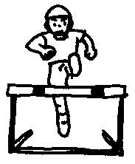

足がまっすぐ上がっている
かを，ゴール前の位置で正面
から見てあげよう。
〈運動〉スピードを落とさず，３歩のリズムで走り通そう。
〈仲間〉自分のめあてを意識し，仲間と教え合って練習しよう。
１ スタート |  |  |  |  |  | ２ ハードリング ３ ゴール
なるべく遠く
から踏み切る
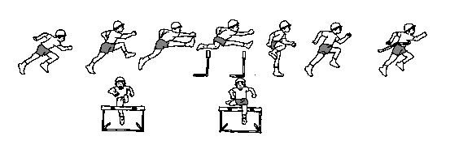
 |  |  |  |  |  |  |  | 低くまたぎこす
足の裏が見
えるように
まっすぐ上
げる
 |  | 勢いよくスター  トし，スピード  にのる |  |  |  |  | 足の裏が見  えるように  まっすぐ上  げる |  | ハードルの近く  に着地する

年 組 Ｇ 名前

 |  | 第１時 | 第２時 | 第３時 | 第４時 | 第５時〈記録会〉
本時のめあて |  | ・学習の進め方を知  ろう  ・自分に合ったイン  ターバルを見つけ  よう | インターバルを広げ  て走り通そう | ハードルを低くまた  ぎ越そう  ・遠くから踏み切る | ハードルを低くまた  ぎ越そう  ・足をまっすぐ上げ  る | ハードルを低くまた  ぎ越し，３歩のリズ  ムで走り通そう
自  分  の  め  あ  て | 目標タイム | ” | ” | ” | ” | ”
自  分  の  め  あ  て | インターバル | ． ｍ | ． ｍ | ． ｍ | ． ｍ | ． ｍ
自  分  の  め  あ  て | 意識するポイント
今  日  の  記  録  と  振  り  返  り | ５０ｍＨのタイム | ” | ” | ” | ” | ”
今  日  の  記  録  と  振  り  返  り | ５０ｍＨ－５０ｍ | ” | ” | ” | ” | ”
今  日  の  記  録  と  振  り  返  り | 接近度得点 | 点 | 点 | 点 | 点 | 点
今  日  の  記  録  と  振  り  返  り | １時間の学習を  振り返って  ・意識したポイント  ・よかった練習方法  ・仲間との教え合い  など

接近度得点を求めよう！（下の表の接近度タイムから得点を確かめよう）
 |  |  |  |  |  |  |  |  |  | ハードルの学習を振り返って
５０ｍＨ（ハードル）のタイム－５０ｍのタイム |  |  |  |  | ” |  | ＝接近度タイム |  |  | ハードルの学習を振り返って
 | 接近度タイム | 得点 | 接近度タイム | 得点 |  | 接近度タイム |  | 得点 |  | ハードルの学習を振り返って
 | ～２”８ | １点 | １”８～１”６ | ５点 |  | ０”８～０”７ |  | ９点 |  | ハードルの学習を振り返って
 | ２”７～２”５ | ２点 | １”５～１”３ | ６点 |  | ０”６～ |  | １０点 |  | ハードルの学習を振り返って
 | ２”４～２”２ | ３点 | １”２～１”１ | ７点 |  |  |  |  |  | ハードルの学習を振り返って
 | ２”１～１”９ | ４点 | １”０～０”９ | ８点 |  |  |  |  |  | ハードルの学習を振り返って

